Consultas de Funciones agrupadas 2
BASE DE DATOS GALERIA
- Muestra el precio máximo de las pinturas que haya comprado el cliente “12345678Q”:

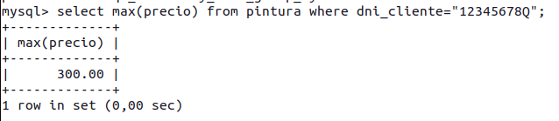

- Muestra el precio medio de las pinturas de cada artista:

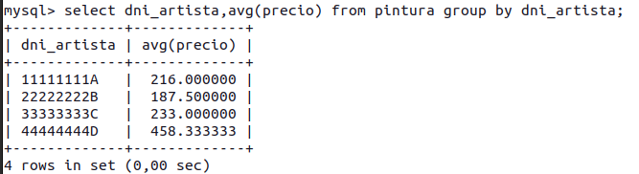
- Muestra el precio final total que ha pagado cada cliente por la compra de pinturas:
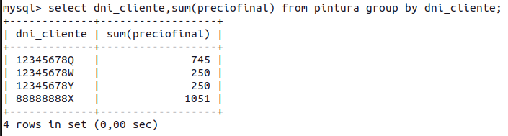

- Muestra el dinero total que ha ganado cada artista por la venta de sus pinturas:
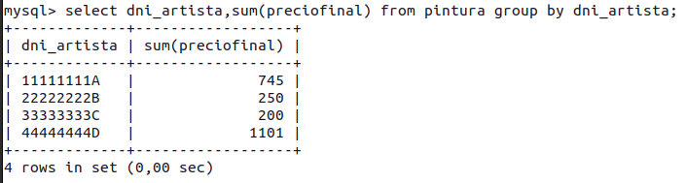
BASE DE DATOS HORARIOS
- Muestra cuántas asignaturas imparte cada profesor:
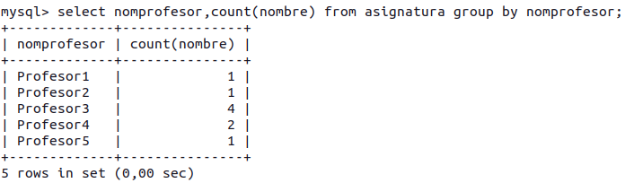
- Muestra la cantidad de aulas que hay en el centro:

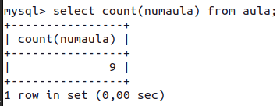

- Muestra las aulas que tengan la capacidad máxima y mínima:

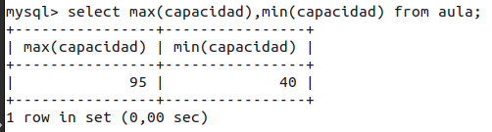

- Muestra la cantidad de profesores que hay en cada departamento:

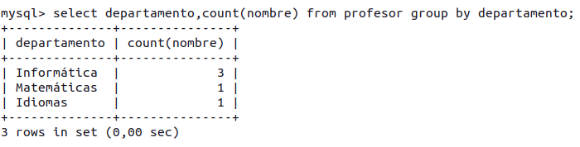

BASE DE DATOS PÁGINAS WEB
- Muestra el tamaño total de cada extensión de los objetos multimedia:

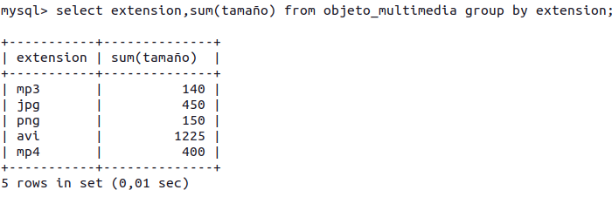
- Muestra el tamaño medio de los objetos multimedia que empiecen por “img”:
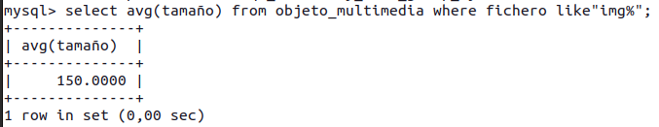
- Muestra la cantidad de nombres de páginas web de cada sitio web (ipsitio):
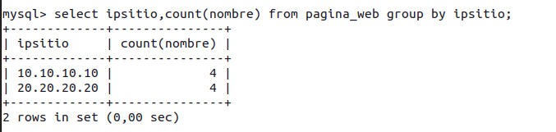
- Muestra la cantidad de páginas web destino de cada web origen (tabla enlaza):

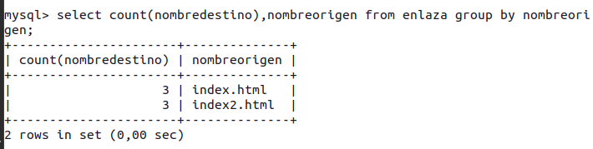

- Muestra la cantidad de ficheros multimedia que tiene cada web (tabla contiene):
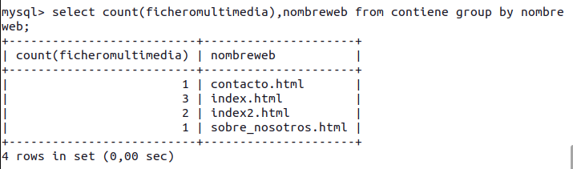
BASE DE DATOS SEGUROS

- Muestra el salario máximo y mínimo de la tabla empleado:

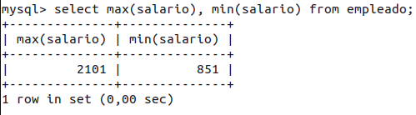
- Muestra la cantidad de seguros que ha vendido cada empleado:

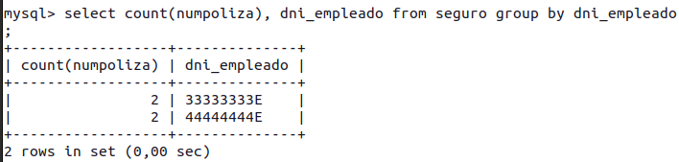

- Muestra el importe total de todos los seguros ordenados por la fecha de firma:
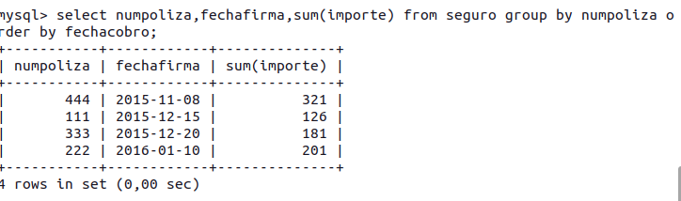
- Muestra la cantidad de seguros que se han vendido en 2015:

